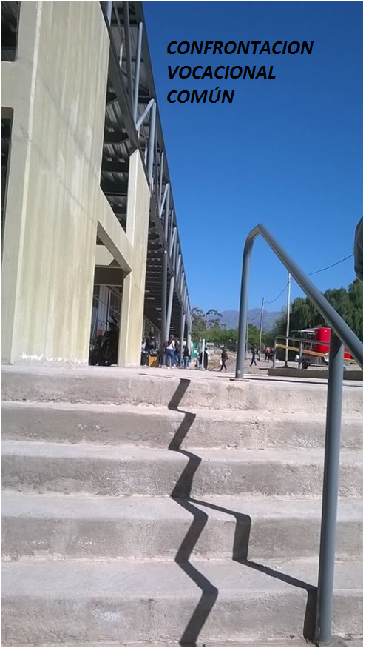
CONFRONTACIÓN VOCACIONAL
COMÚN
Confrontación vocacional general común
Articulación entre las Facultades de: Artes y Diseño, Ciencias Políticas y Sociales, Educación Elemental y Especial, Derecho y Filosofía y Letras.
En esta instancia, la primera del “Curso de Ingreso”, la asistencia es de carácter obligatorio. Por ello, los y las aspirantes que no pudieron asistir en la fecha que les correspondía, como es tu caso, deben justificar su inasistencia con la realización del siguiente trabajo práctico.
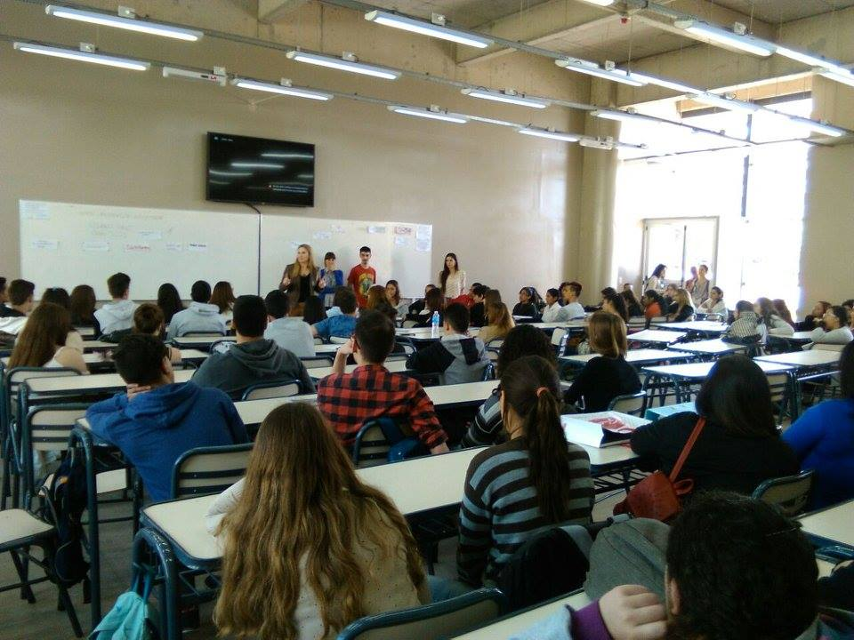
Una vez que lo hayas terminado, deberás enviarlo por correo electrónico hasta el día 12 de octubre a la dirección electrónica: ingresofcpys@gmail.com, con el asunto “Apellido y nombre/Carrera /Recuperatorio Confr. Gral. 2017”
Sabemos que esta actividad no reemplaza la experiencia vivida y compartida entre todos los ingresantes que participaron de la Confrontación General, pero, no obstante ello, queremos contarte algunas cosas para que también puedas ir sintiéndote parte de esta experiencia de Ser Estudiante Universitario.
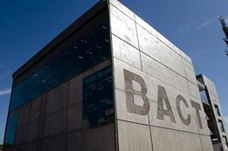
La Confrontación vocacional General se realizó entre los días 26 y 30 de septiembre de 2016. Participaron alrededor de 5000 personas que, como vos, están eligiendo una carrera de alguna de las cinco Facultades involucradas. Compartieron media jornada de trabajo en la que se encontraron en una misma aula con estudiantes de otras carreras, ya que no estaban ubicados por Facultad, sino que estaban todos “juntos”, sin distinción de carreras.
El lugar donde estuvimos se llama BACT (Bloque de aulas comunes tecnológicas), y es un conjunto de aulas que pertenece a la Universidad (no a una Facultad determinada) donde se cursan materias de carreras diversas (Trabajo Social, Arquitectura, Institutos tecnológicos universitarios, Artes, etc.)

Los Propósitos de la instancia de Confrontación Vocacional general común son:

- Provocar una instancia de acercamiento a la Universidad.
- Analizar las implicancias de ser un estudiante universitario.
- Iniciar el análisis de la opción vocacional en el campo de las ciencias sociales

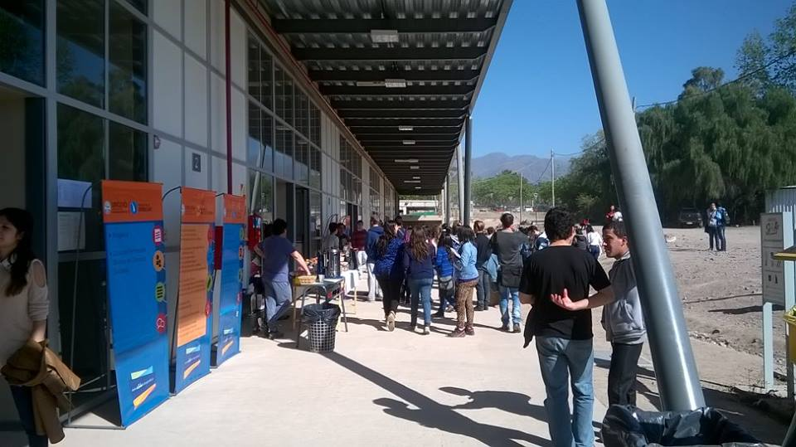

En función de estos propósitos te solicitamos realizar, entonces, la siguiente instancia compensatoria de tu inasistencia.
Elabora un breve texto de máximo dos carillas (A4) donde vuelques la información que te pedimos a continuación:
- Te pedimos en primer lugar que, en un breve relato, te presentes y nos cuentes algunos datos de tu proceso de elección vocacional

- Te solicitamos que nos digas qué significa para vos estudiar en la Universidad y los motivos por los que elegiste la Universidad Nacional de Cuyo.

- Observa luego el video “Qué es ser estudiante en la UNCUYO” (que encontrarás en https://www.youtube.com/watch?v=3_36ExXdQxs&feature=em-share_video_user) y busca la siguiente dirección electrónica: http://www.estudiar.uncuyo.edu.ar/. Te invitamos a navegarla y conocer la oferta de carreras que tiene la Universidad Nacional de Cuyo en las Facultades de Derecho, Ciencias Políticas y Sociales, Artes y Diseño, Filosofía y Letras y Educación Elemental y Especial.

- Luego, te solicitamos que pienses en alguna problemática social y te imagines alguna propuesta para intervenir en ella donde aparezca un espacio posible para la inserción de un egresado de la carrera que estás intentando estudiar, especificando qué tareas podría realizar. Desarrolla tu propuesta.

- Piensa qué otras profesiones podrían intervenir en tu proyecto y qué harían. Si tienes un grupo de compañeros que estén pensando en estudiar otras carreras invítalos a realizar esta actividad con vos.

- Observa el video donde se documentan diferentes experiencias de trabajo interdisciplinario (lo puedes encontrar en https://www.youtube.com/watch?v=sBkEe4FdbaM&feature=em-share_video_user). Te pedimos que analices y escribas un breve resumen de cada experiencia interdisciplinaria que muestra el video resaltando cuál crees que es el impacto de cada experiencia en la comunidad.
Hasta aquí las tareas que tienes que enviar hasta el 12 de octubre de 2016.
A continuación…
Te solicitamos que realices y traigas para el 16 de noviembre (Confrontación vocacional específica) dos entrevistas. Puedes grabarlas y luego desgrabarlas (respetando totalmente lo que la persona te diga, sin cambiar ni una palabra ni corrigiendo ninguna expresión). O puedes directamente escribirlas mientras escuchas (esto es un poco más complicado, pero se puede hacer)
La primera entrevista se la harás a una persona cualquiera que conozcas y que no estudie ni sea egresada de la carrera en que vos estás inscripto/a. Le preguntarás qué sabe sobre la carrera que estás eligiendo estudiar y sobre los que ejercen esa profesión.
La segunda entrevista, a algún egresado de esa misma carrera. Estas respuestas las necesitarás para trabajar en instancias siguientes
Te pedimos que le preguntes lo siguiente: ¿Por qué estudiaste esta carrera? ¿Qué significa para vos ser (sociólogo/politólogo/trabajador social/ comunicador social/? ¿En qué lugares has trabajado? ¿Dónde trabajás actualmente? ¿Es en el ámbito público o privado? ¿Qué temas o problemáticas son las que trabajan en ese lugar? ¿Cuál es tu tarea específica? ¿Trabajás con un equipo con otras personas? Qué características tiene ese equipo? Cuando entraste a estudiar esta carrera: ¿te imaginaste haciendo esto? ¿Has trabajado en otros lugares? ¿En cuáles? ¿Trabajás con cuestiones relacionadas a los jóvenes? Si la respuesta es sí: ¿qué es lo que hacés?
Y luego, hacé cualquier otra pregunta que te interese realizar
Te deseamos mucha suerte en la tarea que realices y no te olvides de las próximas instancias del Curso de Ingreso
Encuentro presencial del módulo virtual Ser estudiante en la UNCUYO: 7 de octubre
Confrontación Vocacional Específica: 16,17 y 18 de noviembre
Taller de estrategias de lectura: 5,6 y 7 de diciembre
En los turnos en que se hayan inscripto. Mañana de 9 a 12,30 hs y Tarde de 16 a 19,30 hs.
Son todas instancias obligatorias. En caso que no puedas asistir a estas instancias por causas debidamente justificadas o te hayas inscripto como estudiante en condición de Libre, deberás realizar los correspondientes recuperatorios que se te indicarán oportunamente.
¡Bienvenidos y Bienvenidas!

